Программа:
2 Января
Прилетаем 2 Января 2019 в 11:40 (Аэропорт Найрита)
Беря во внимание что ночь лететь - в этот день серьезного ничего не планируем. Необходимо поменять ваучер на JR Pass на дату 04.01.2019. Так же оформить местный WiFi.
Из аэропорта до города на электричке 40 мин.
13:00-14:30 По дороге оч. красивый парк Нарита (1 Narita, Нарита 286-0023, Префектура Тиба),
8-16, там же что-то купим перекусить по дороге назад в кафе или зонах быстрого питания. Кто устал – едет сразу в гостиницу.
15:00 - Расселение в гостинице Park Hotel Tokio (105-7227, Tokio, Minato-ku Higashi Shimbashi 1-7-1)
15:00-16:00 - Свободное время, душ и прочее (хе-хе)
16:00-19:30 – едем к телебашне, подьем на Тokyo Sky Тree – самая высокая теле-башня в мире 634 м, время работы, 8-22 без выходных, две обзорные площадки на высоте в 350 и 450, каждая из которых имеет несколько этажей.
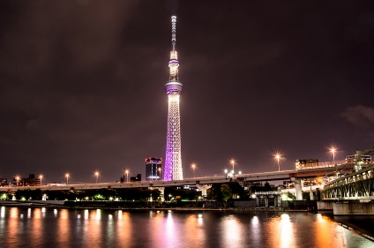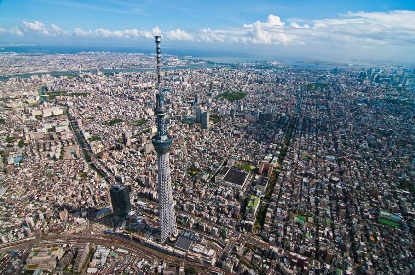
Добраться до Тokyo Sky Tree можно по линии Tobu SkyTree до станции Tokyo Sky Tree и по линиям метро Asakusa, Hanzomon, Keisei Oshiage. http://www.tokyo-skytree.jp/en/access/
*Примечательно то, что высота новой телебашни была выбрана таким образом, чтобы цифры: 6 (на старом японском «му»), 3 («са»), 4 («си») были созвучны «Мусаси» (почти Мукаси)). Так называлась историческая область, где находится современный Токио. Что еще раз подтверждает страсть японцев к нумерологии :)
Рядом с башней – город, созданный специально для развлечений. В нем – всевозможные аттракционы, огромный аквариум, планетарий, бесконечное кол-во магазинов.
Там посещаем аквариума в Тokyo Sky Тree Town, затем
19:30-21:00 - Ужин в ресторане в тц, нужно забронить заранее
https://www.tripadvisor.ru/Restaurant_Review-g14134337-d3307880-Reviews-Sky_Restaurant_634_Musashi-Oshiage_Sumida_Tokyo_Tokyo_Prefecture_Kanto.html
22:00 - Спать)
Рис. 1. Эта линия Yamanote отлично соединяет город, пока вы не освоились, между большинством районов можно передвитаться на ней. Иногда это займёт дольше других вариантов, но ненамного. Полный круг занимает час, а значит вы никогда не дальше получаса от любой другой станции.
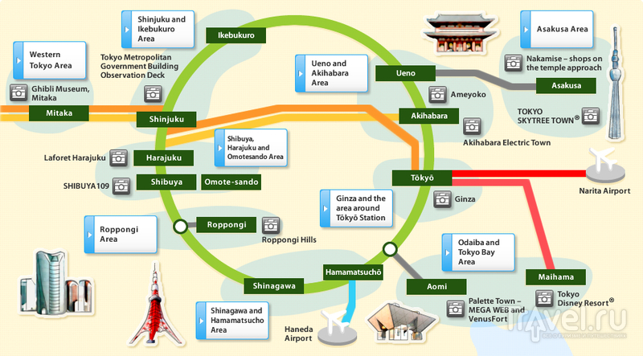
3 Января
8:00-9:00 – Завтрак
9:00 – едем по районам Токио, дорога между ними мин 15-20 на метро.
- 9:00-11:30 -Синтоистский храм Мейдзи (Meiji Shrine)
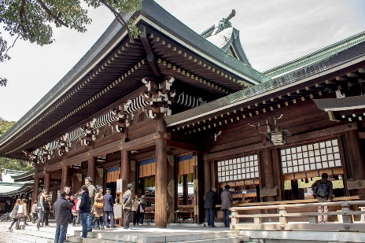
https://www.votpusk.ru/country/dostoprim_info.asp?ID=6794
(Линия Тиеда или Фукутосин - станция Мэйдзи-Дзингу-маэ), парк рядом и район неформалов Харадзюку Харадзюку/Ёёги

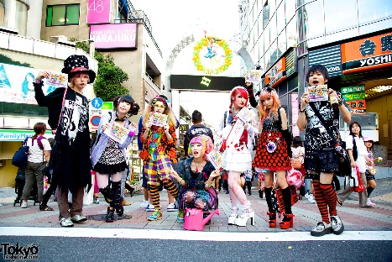
Вот он, знаменитый район токийских модников и особенно модниц. Центральный бульвар Харадзюку своими супер-дорогими бутиками напомнит Гинзу, но тут как-то зеленее, приятней. А в паре кварталах кишат огромные толпы разодетой молодёжи. Если вы тут на выходной, то на этих улицах легко можно испытать чувство клаустрофобии.
Тут же расположен и парк Ёёги, пожалуй главный парк Токио - эквивалент нашего Центрального Парка. Как и в Уэно, здесь красиво во все сезоны года.

- 11:30-13:30 Уэно/Асакуса, - буддийский храм Сэнсодзи (Senso-ji Temple), еще его называют Асакуса Каннон (Asakusa Kannon) и сувенирная улица,
парк Sumida-koen, расположенный вдоль реки СумидаСтанция Ueno.
http://www.100mt.ru/rayon-asakusa-g-tokio-yaponiya

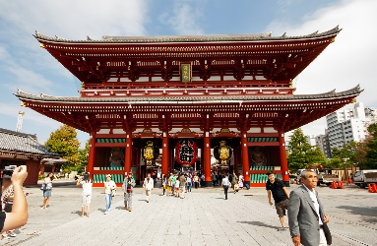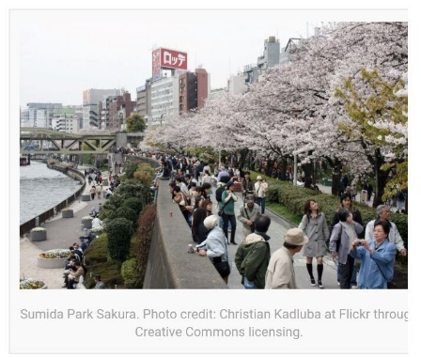

- 13:30 – 14:00 На прогулочном катере из Асакусы (кораблик «космический» Himiko лучше) добираемся до района Одайбу. Или едем из Асакусы на линии автоматических поездов Юрикамомэ - самой дорогой ветке почти-метро в Токио. Она проходит по красивейшему Радужному Мосту.
14:00-18:00 Одайба - искусственный насыпной остров с видом на Токио, Радужный мост.
https://www.tourister.ru/responses/id_3531
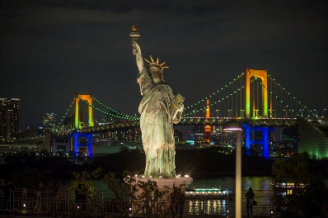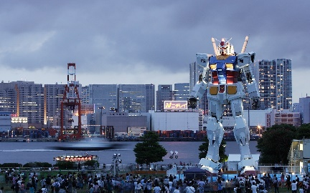

Гуляем и обедаем
- Среди деревьев видно здание FUJI TELEVISION с огромной сферой, в которой находится платная обзорная площадка: поднимаемся по небольшой лестнице на уровневый тротуар- по всему острову множество переходных мостиков, которые сливаются в своеобразные тротуары на высоте приблизительно третьего этажа, чтобы меньше пересекаться с проезжей частью. Уже отсюда открывается вид на неотразимый Rainbow Bridge: И здесь Свобода (уменьшенная копия, стоит с 2000 г.).
- музей науки и инноваций Мираикан (В числе самых популярных экспонатов — макет блока МКС).
- Фонтан-водопад
- огромный боевой робот Gundam
-набережная
- Боьшой молл Aqua City плавно переходит в Mediage — тоже огромный торговый комплекс с магазинами, ресторанами.

по пути назад с острова стоит выйти на станции Сиодоме, именно там находятся волшебные часы Миядзаки. Летом последний звон в 22:00, зимой - в 20:00. Не пропустите.
- 18:30-19:30 Смотровая площадка Токийской мэрии (можем сходить, можем нет, как решим вместе) http://tabitabi.ru/place/Tokyo_Metropolitan_Government_Building.html
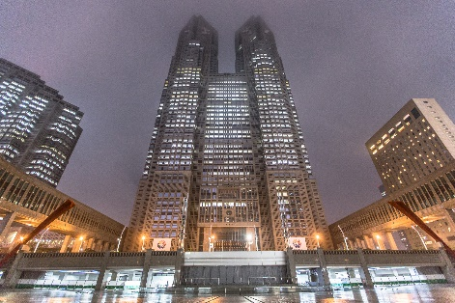
- Гора Фудзи со смотровой площадки особенно хорошо видна в декабре, январе и феврале.
- Там же на 45-м этаже работают кафе Tokyo Cafe 202, Good View Tokyo и сувенирные лавки Toy Park, Crank Trunk, где можно купить мягкие игрушки Тоторо, открытки и другие подарки.
- Площадь каждой смотровой площадки — 1000 кв. м.
- Видовая площадка Северной башни открыта с 9:30 до 23:00 (вход до 22:30), а Южной — до 17:30 (вход до 17:00).
- 19:30 – 21:30 рядом район небоскребов Ниси-Синдзюку.

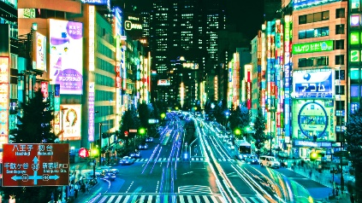
Продолжая двигаться на север и завершим нашу прогулку в Синдзюку. Местная станция метро по совместительству является самым большим вокзалом в мире. Лучше оказаться тут вечером, когда весь район зажёгся разноцветной рекламой.
Синдзюку громче, ярче и больше чем Сибуя. Часть района, называемая Кабуки-тё, самое близкое что бывает в Токио к кварталу красных фонарей. Тут все улицы покрыты рекламой девиц в много обещающих позах, но доступ для гайдзинов в местные злачные места часто закрыт.
Зато нам рады в другой части Синдзюку - Golden Gai. Несколько кварталов уникальных микроскопических барчиков, каждый на четыре-пять мест. Заходишь с друзьями, занимаешь сразу всё заведение. Хозяин стоит за баром, готовит закуску, наливает выпивку и развлекает тебя как может беседами, загадками или чем-нибудь ещё.
4 Января
7-30-8:30 - Завтрак выезд из гостиницы
8:30-10:00 - Едем в сторону Камакуру (перемещение на скоростном поезде - 40 минут от Токио), вещи оставляем на станции, на станции берем туристическую карту в информационном бюро
https://ru-travel.livejournal.com/32847984.html
10:00- 18:30
- статуя Большого Будды
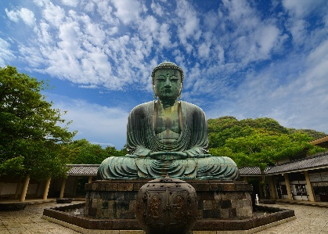
- храмовый комплекс Хаседера (Hase Temple или Hasedera) с видом на океан
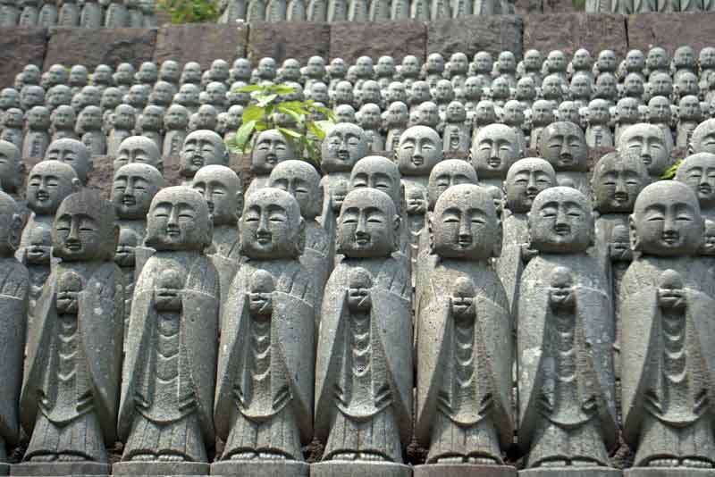
- Обед в мочечная Chikaramochiya
- храм Цуругаока Хатимангу, родовое святилище первого сегуна Японии, Минамото Ёритомо

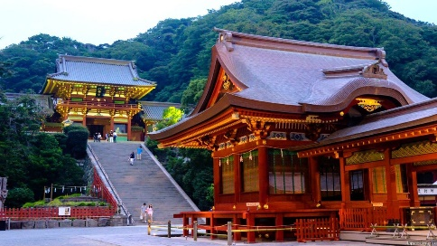
http://japanology.ru/jouhou/2000
- Бамбуковый Храм. Hokokuji, Камакура, посидеть там в чайном домике
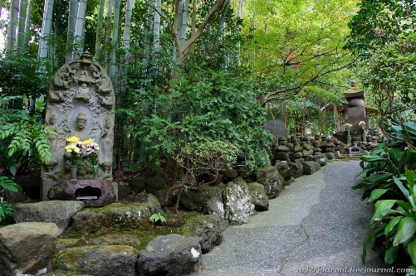
https://neferjournal.livejournal.com/4249939.html
19:00 – идем на станцию (Последний поезд отправляется в 21:29.), забираем вещи и едем в Фудзи, там расселяемся в классическом Отеле с Осном
Нужно где-то поужинать и спать

5 Января
8:00-9:00 - Завтрак выход из гостиницы
8:30-9:00 - Едем в сторону горы Фудзи
https://konnichiwa.club/page/49/
9:00-11:00 - пагода Чурейто и осмотр горы Фудзи
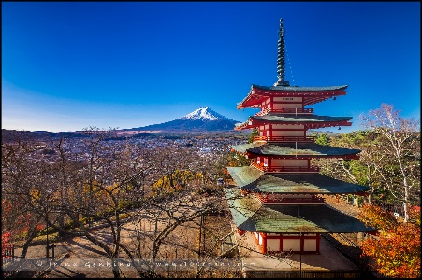
11:00-12:00 - Добираемся до озера Кавагучига (если получится по времени), станция Kawaguchiko. Вам нужна Fujikyoko Line Это частная линия и проездным она не покрывается, ехать час, возможно стоя (но это нужно уточнить), от станции еще на 4 км на автобусе, мож ну его на фиг это озеро???
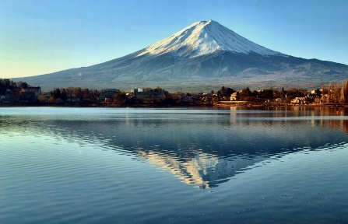
12:00-13:00 - Обедаем
14:00-18:00 - Сидим в ОСОНЕ (Термы) - Выпиваем релаксируем и т.п.
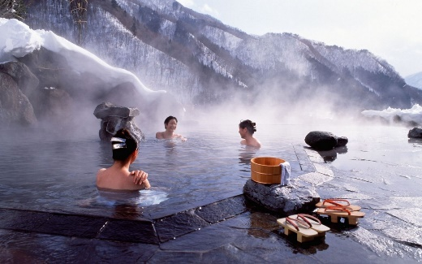
18:00-20:00 - Ужин там же
22:00 - Отбой, тк ранний подьем
6 Января
https://2btraveler.ru/top-dostoprimechatelnostey-kioto-japan/
7:00-8:00 - Завтрак
8:00-8:30 - Отьезд из гостиницы
8:30-11:30 - Добираемся до Киото
11:30-12:30 - Расселяемся в Киотской гостинице (недалеко от вокзала)
12:30-13:30 - Обедаем
13:30-19:00
- Императорский дворец Kyoto Gosho (Киото Госо или Киото Госё)
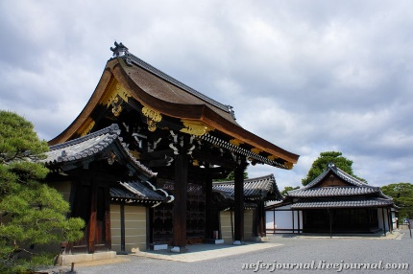
- Золотой павильон Кинкаку-дзи

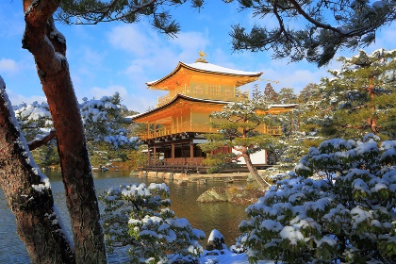
- Сад камней Рёан-дзи
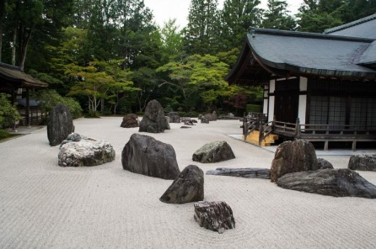
- Замок Ниндзе
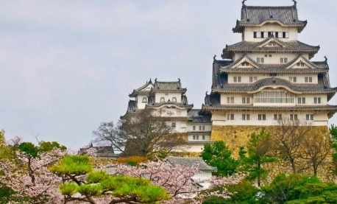
19:00-21:00 - Ужин
22:00 – отбой
7 Января
8:00-9:00 – Завтрак
Можно заехать позавтракать Nishiki Market или рыбный рынок Киото.
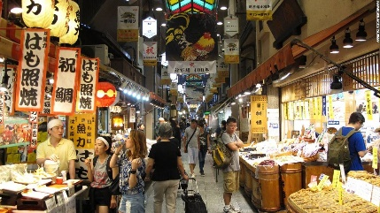
9:00-13:00 –
- Бамбуковый лес Арасияма
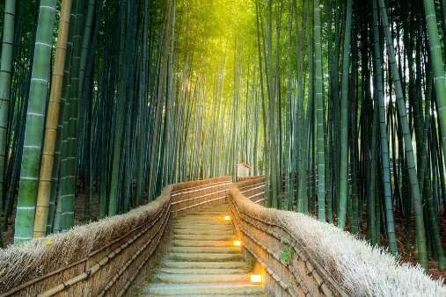
- Святилище Fushimi Inari (Фусими Инари), ворота Торри
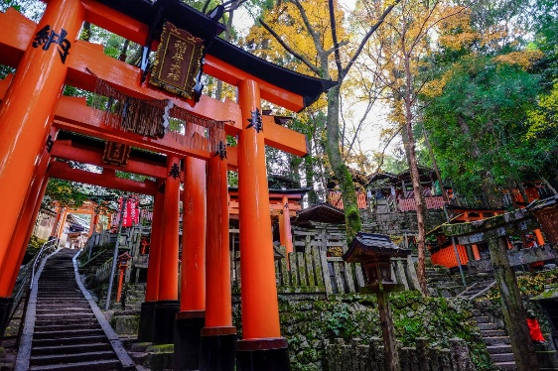
13:00-14:00 - Обед
14:00-18:00
- Район Гейш Гион (Красные фонари)
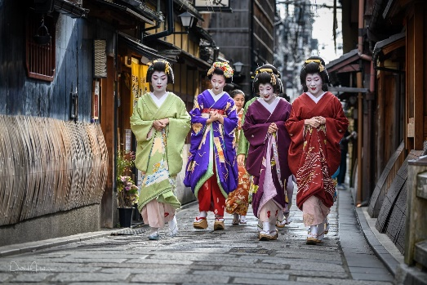
- Храм Киёмидзу Дера
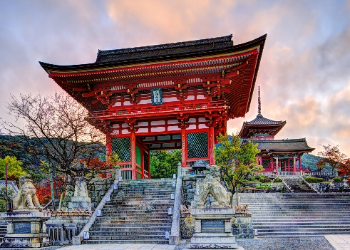
19:00-21:00 - Ужин в рестике
22:00 - Отбой

8 Января
8:00-9:00 – Завтрак, потом едем в сторону Хиросимы
9:30-10:30 По дороге выходим в г. Химедзи (Himeji Station) — город в Японии, территориально между Киото и Хиросимой. Известен одноименной достопримечательностью — Himeji Castle или Замком белой цапли, с 9:00 до 18:00. От станции Химедзи до замка около 15 минут пешком. Также можно проехать на автобусе или такси.
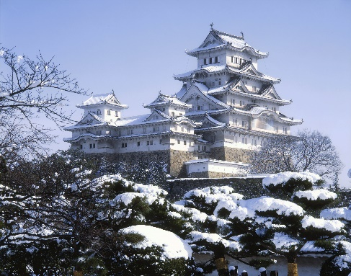
https://2btraveler.ru/khimedzi-yaponiya-i-zamok-beloy-capli/
12:30-13:30 – едем в Хиросиму и обедаем по дороге в поезде
https://www.whatusee.ru/impressions/yaponiya-hiroshima/
14:00-19:00 – Мемориальный мост, монумент детям (памятник журавлику), аллея, музей Мира, атомный купол, Хиросимский замок (Замок Карпа), перекус на ярмарке у замка, проспект Heiwa Odori (Проспект Мира). Обязательно попробуйте окономияки в Хиросиме! Интересный кулинарный опыт обеспечен.
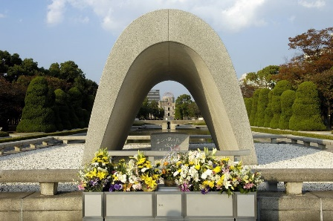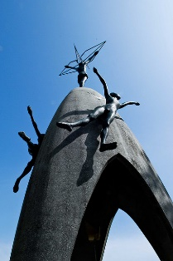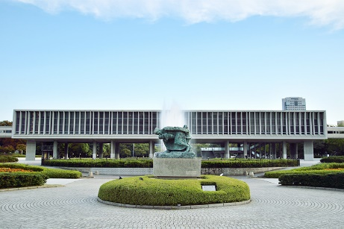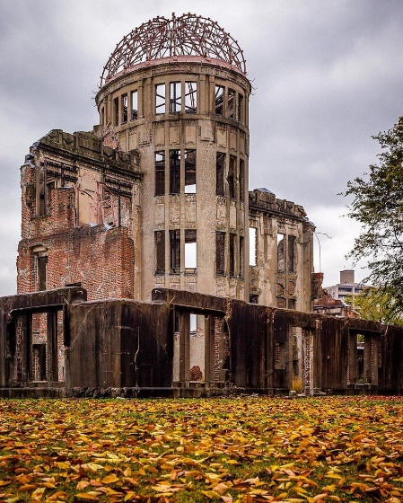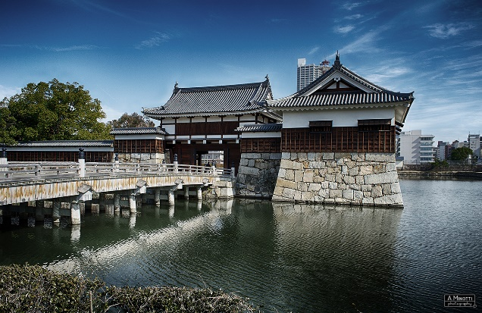
Ужинаем в Херосиме и поздно возвращаемся в Киото.
20:00-22:00 – возвращение в Киото
9 Января
8:00-9:00 – Завтрак
9:00-10:30 - Поездка в Нагано, спа обезьян:)
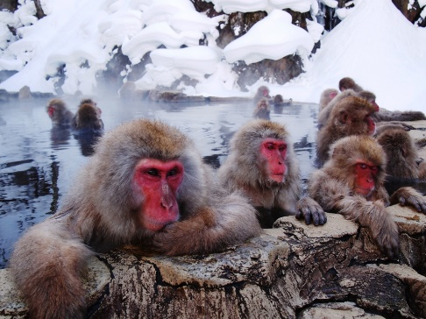
http://udivitelno.com/mesta/item/853
10:30- 16:00 – Гуляем по парку, обедаем
16:30-17:00 – дорога в Токио
17:30-19:00 Акихабара - бесконечные залы игровых автоматов и поклонники аниме перенесут вас в другую реальность, имя которой Акихабара. Всего 5 минут от главного железнодорожного вокзала Станция Токио, и вы в эпицентре отаку — преданных фанатов аниме и манги.
https://www.airbnb.ru/locations/tokyo/akihabara
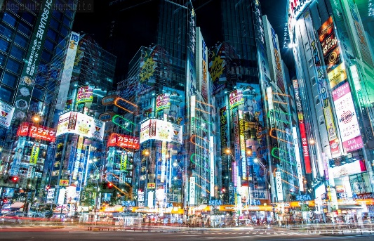
19:30-22:30 Токио/Гинза - бесчисленные магазины, торговые центры, кафе, рестораны, клубы — всё, что предназначено для того, чтобы с удовольствием тратить деньги. http://www.edemvtokyo.ru/japanstory/tokyo/ginza.html
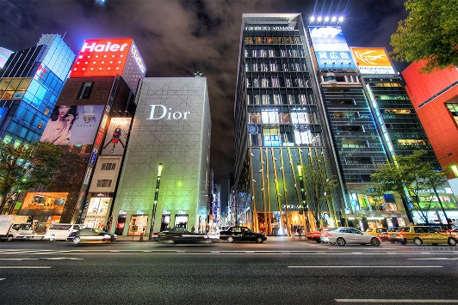
Там гуляем и ужинаем, кто хочет – может пошопать, дискотека
Отбой по обстоятельствам.
10 Января
8:00-9:00 – Завтрак, либо вообще без завтрака, кофе выпьем и устроим бранч на рынке
9:00-11:30 - Рыбный рынок Тоесу (toyosu fish market), The new Toyosu Fish Market is near Shijomae Station, on the Yurikamome Line, in Tokyo’s Koto Ward—about 2km east of Tsukiji’s current location, там же и перекусим
https://ru.wikipedia.org/wiki/%D0%98%D0%BC%D0%BF%D0%B5%D1%80%D0%B0%D1%82%D0%BE%D1%80%D1%81%D0%BA%D0%B8%D0%B9_%D0%B4%D0%B2%D0%BE%D1%80%D0%B5%D1%86_%D0%A2%D0%BE%D0%BA%D0%B8%D0%BE
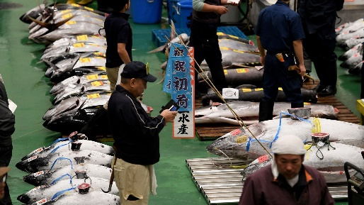
Новый рынок Тоёсу буквально окружает станцию Сидзё-маэ (Shijo-mae) на линии наземных поездов Юрикамомэ (Yurikamome), которая соединяет станцию Симбаси (Shimbashi) на линии Яманотэ (JR Yamanote) через район Одайба со станцией Тоёсу (Toyosu), которая расположена на линии Юракутё (Yurakucho), разбирайтесь с навигатором, мальчики, я ни черта не поняла)))))
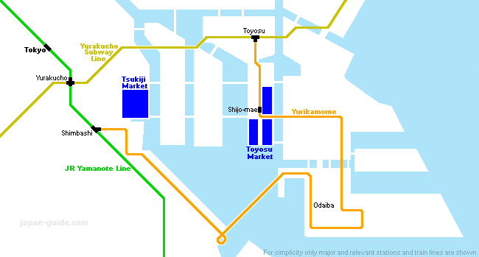

12:00-13:30 - гуляем по парку рядом с императорским дворцом
13-30- 14:30 - экскурсия внутрь в императорский дворец, нужно забронировать онлайн билеты
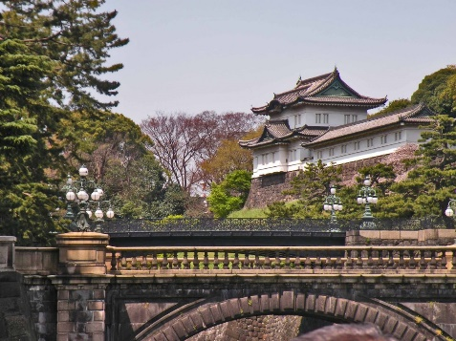
15:00 – 19:00 - старый район Фукагава (там что успеем)
- сад Киёсуми
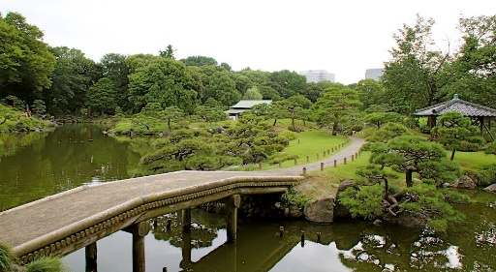
https://ru.wikipedia.org/wiki/%D0%A1%D0%B0%D0%B4_%D0%9A%D0%B8%D1%91%D1%81%D1%83%D0%BC%D0%B8
- музей Фукагава Эдо
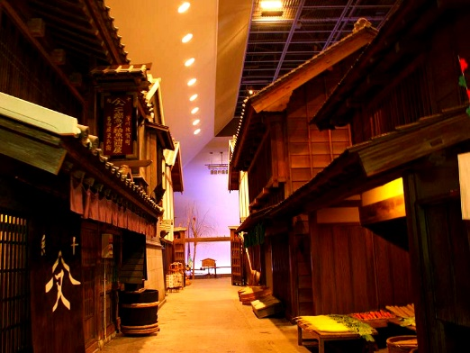
http://tabitabi.ru/place/Fukagawa_Edo_Museum.html
- буддийский комплекс Наритасан Фудосон
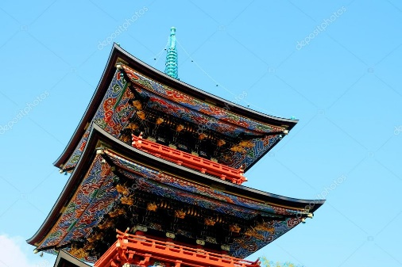
- святилище Томиока Хатимангу

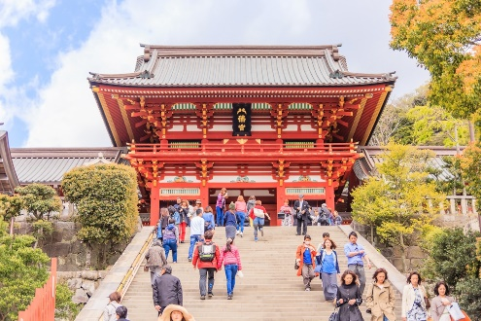
- мемориал, посвященный сумоистам.
20:00-22:00 - Торжественный ужин
24:00 - Отбой
11 Января
8:30-9:30 - Завтрак
9:30-10:00 - Выселение из отеля отьезд в Аэропорт Найрита
11:00 - Аэропорт (пиво за легкий взлет и мягкую посадку)... домой...
Пока такой план примерно !
Еще варианты, которые не вписались по времени
Район Сибуя
Сибуя людная, шумная, полная маленьких и больших магазинов, но в большинстве своём японских. Здесь находится пожалуй самый знаменитый перекрёсток в мире - Shibuya Crossing. Тут надо просто быть, впитывая в себя энергию большого живого города, который не переставая пульсирует вокруг.

Район Роппонги
Если у Токио и есть географический центр, так это Роппонги. Последний из наших районов, в который нельзя попасть на Yamanote Line, потому что он находится в самом центре её кольца. Здесь находятся офисы многих западных корпораций (включая и офис Гугла).

Музей 2й мировой войны ЮСЮКАН
https://inguin.livejournal.com/2519.html
https://bolshieprogulki-jp.ru/o-yaponii/tokio/voennyy-muzey-tokio

